|  |  |
| --- | --- |
| UNIDAD 1: Planificación de interfaces  Gráficas | |
| **DISEÑO DE INTERFACES WEB** | |
|  | |
| Autor: Iván Villagrasa Pérez  Titulación: Técnico Superior en Desarrollo de Aplicaciones Web  Módulo profesional: Diseño de Interfaces Web (Trimestre I) | |
| Fecha: 01/10/2024 | Versión: 0_1 |

Índice de contenidos

Memoria 3

Observa y navega por los siguientes sitios web. 3

The Guardian 3

Oscars 3

Aliexpress 3

Desde el punto de vista de los colores, fuentes e iconos; compara estos dos sitios web. 4

Hertz 4

Avis 4

Europcar 5

Desde el punto de vista de la navegación ¿Cómo de fácil es moverse por el sitio web? 5

El Corte Inglés 5

Zara 5

Adidas 5

Shein 5

Guess 6

Vive latino 6

FIB 6

Hellfest 6

Glastonbury 6

Coachella 6

Escoge uno de los sitios que he propuesto (o uno de tu preferencia) e identifica los elementos mencionados típicos de un sitio web 7

YouTube 7

Escoge uno de los sitios que he propuesto e intenta dibujar su mapa de navegación. 8

Accede a las guías de estilo de los siguientes sitios web y haz una lista de los elementos comunes que reflejan. 9

Escoge un elemento que salga definido en las tres y refléjalos. 9

Resalta, bajo tu punto de vista, la parte en la que hace más hincapié la guía de estilo y trata de explicar por qué crees que es así. 9

Busca plantillas de diseño web HTLM5. De las que te gusten, encuentra 2 para descargar gratuitamente y otras 2 de pago. 9

Ejercicio de diseño en grupos. 10

# Memoria

## Observa y navega por los siguientes sitios web.

¿Qué sientes al verlos? Describe qué resaltarías como negativo en cada uno de ellos.

### The Guardian

El sitio web de The Guardian me pare un sitio web anticuado, por su gran espacio a ambos lados y también por su diseño en cuadricula con bordes. También por su gran cantidad de información y poco espacio para esta, aunque pienso que la organiza de una forma muy funcional.

La nabvar presenta tópicos principales, y en cuanto sigues uno de los enlaces, te presenta debajo con más subcategorías, un poco complejo, pero mantiene una buena organización de tópicos.

### Oscars

Tiene una página principal con una animación y texto con el nombre de la web, y un único botón para entrar a la web. Al entrar nos encontramos con un carrusel de artículos representados con imágenes; Algunos de los títulos tienen poco contraste con las imágenes.

Todos los temas de la navbar abren un mismo pop-up donde se ven diferentes subcategorías.

### Aliexpress

Es una web compleja, con la gran cantidad de contenido generado por los vendedores, principalmente las imágenes de los productos crean una interfaz ruidosa y discordante.

Abre varios pop-ups al abrir la web sobre ofertas, las categorías están representadas con imágenes en lo que podría ser una marquee de los 90.

Clicar en los enlaces de la navbar abre una nueva ventana y algunos ni funcionan.

En general me parece una web compleja y bastante fea

## Desde el punto de vista de los colores, fuentes e iconos; compara estos dos sitios web.

Escribe tres aspectos positivos y tres negativos de cada uno.

### Hertz

Positivo:

* Lo primero que te encuentras es un formulario para reservar un coche, en el centro de la pantalla, creando una interfaz concisa para los usuarios separando la demás información a través de un scroll.
* El widget de reservas se acopla a la navbar para que te sea más fácil buscar información sobre Hertz y tu reserva mientras introduces datos.
* Una imagen de empresa coherente, utilizando amarillo sobre blanco; Queda bastante limpio

Negativo:

* La página principal no presenta información acerca de las reservas, sino de Hertz.
* Cuando el widget de reservas se acopla a la navbar toma demasiado espacio de la pantalla, dejando poco espacio al contenido.
* La web para hacer la reserva no concuerda con el diseño de la página principal.

### Avis

Positivo:

* Formulario de reserva bien maquetado, con un claro workflow para rellenarlo.
* Imagen de empresa clara con una página basada en el color rojo.
* Web más simple y concisa.

Negativo:

* Difícil encontrar información acerca de reserva.
* El primer ítem de la navbar ni siquiera tiene que ver nada con reservas
* Mucha información de la empresa en la página principal

### Europcar

Positivo:

* Link claro para ir al portal de empresa.
* Separa el carsharing en una sección separada que la de alquiler.
* Enlace a ofertas claro

Negativo:

* Pagina más compleja
* Navbar con menú lateral separado
* Bastante información en la página principal

## Desde el punto de vista de la navegación ¿Cómo de fácil es moverse por el sitio web?

¿Puedes vincular cosas de las que hemos hablado al por qué de que “funcione” una determinada decisión de diseño sobre otra? Para el análisis te puede funcionar… Ponte un objetivo y trata de llegar a él. Por ejemplo: Comprar unas zapatillas o ver el cartel de 1 día de la última edición.

### El Corte Inglés

Utilice el menú lateral para elegir la opción de moda, zapatos y accesorios, allí encontramos un submenú donde podemos elegir zapatos y allí zapatillas. En cuanto eliges una puedes poner tu número y añadirlo a la lista.

### Zara

Cuando clicas en uno de los tópicos de la navbar, aparece una sidebar desglosando todos los ítems en esa categoría, que es bastante largo, por lo que tuve que scrollear hasta encontrar la sección de zapatos y zapatillas. En cuanto clicas en una puedes elegir tamaño y añadirla a la cesta.

### Adidas

Al ser una tienda centrada en calzado, la página principal presenta varios tipos de calzado, eligiendo uno nos lleva a la página del producto, donde podemos elegir tamaño.

### Shein

Para encontrar las categorías tenemos que utilizar el menú, donde buscamos zapatillas, allí encontramos una sección dende vemos los diferentes tipos de zapatillas. Eligiendo una podemos ver los tamaños y añadirla a la cesta.

### Guess

Pues para ello podemos ir a la sección de hombre en la navbar, entonces debajo podremos seleccionar la sección de zapatos y allí especificar que tipo de zapatos queremos; Después elegimos los zapatos que queremos.

### Vive latino

Al entrar en la web nos encontramos con una sección de ediciones anteriores, donde podemos encontrar links a las respectivas páginas de cada edición, lo único es que cada una tiene su propia página con diseño diferente. En la página de la edición de 2023 hay una sección que presenta los artistas que formaron parte como imágenes.

### FIB

La web solo presenta solo información para el siguiente evento, sin posibilidad de ver información de los anteriores.

### Hellfest

Esta web tampoco tiene una forma clara de ver los artistas de ediciones anteriores.

### Glastonbury

En la pagina principal encontramos un botón en lo que podríamos calificar como navbar “line-up” que nos deja ver cronológicamente los artistas.

### Coachella

En la header-bar encontramos una sección de música donde hay un link a la pagina para festivales pasados, allí vemos todos los posters de las ediciones anteriores.

## Escoge uno de los sitios que he propuesto (o uno de tu preferencia) e identifica los elementos mencionados típicos de un sitio web

Cómo operan (si se mantienen) durante la navegación entre sus páginas.

### YouTube

Interfaz de usuario gráfica, Sitio web



La web de YouTube se compone de una header-bar simple con el logo, acceso a la sidebar colapsable a través de un botón hamburguesa, una barra da búsqueda, un botón que engloba todas las acciones de creación de contenido y uno para tu perfil. En la sidebar encontramos 7 secciones:

* Navegación

Aquí encontramos tres formas de encontrar contenido, la pagina de inicio donde vemos recomendaciones algorítmicas, debajo encontramos una sección para Shorts, un nuevo formato de contenido corto. Al final encontramos nuestras suscripciones donde encontraremos videos de canales a los que nos hemos suscrito.

* Tú

En esta sección encontramos ítems mas centrados en tu cuenta como el historial de videos, películas que has comprado, …

* Subscripciones

Nos presenta con algunos canales a los que estamos suscritos, dando la opción de mostrar más.

* Explorar

Algunos temas para buscar nuevo contenido.

* Más de YouTube

Otras aplicaciones de YouTube relevantes

* Configuración

Aquí encontramos ítems de configuración, denuncias, ayuda y sugerencias.

* Legal

Esta sección funciona como un footer, conteniendo la misma información; política de privacidad, términos, publicidad, …

En el centro de la web encontramos un cuerpo, donde se nos presentan recomendaciones y tópicos para consumir contenido.

## Escoge uno de los sitios que he propuesto e intenta dibujar su mapa de navegación.

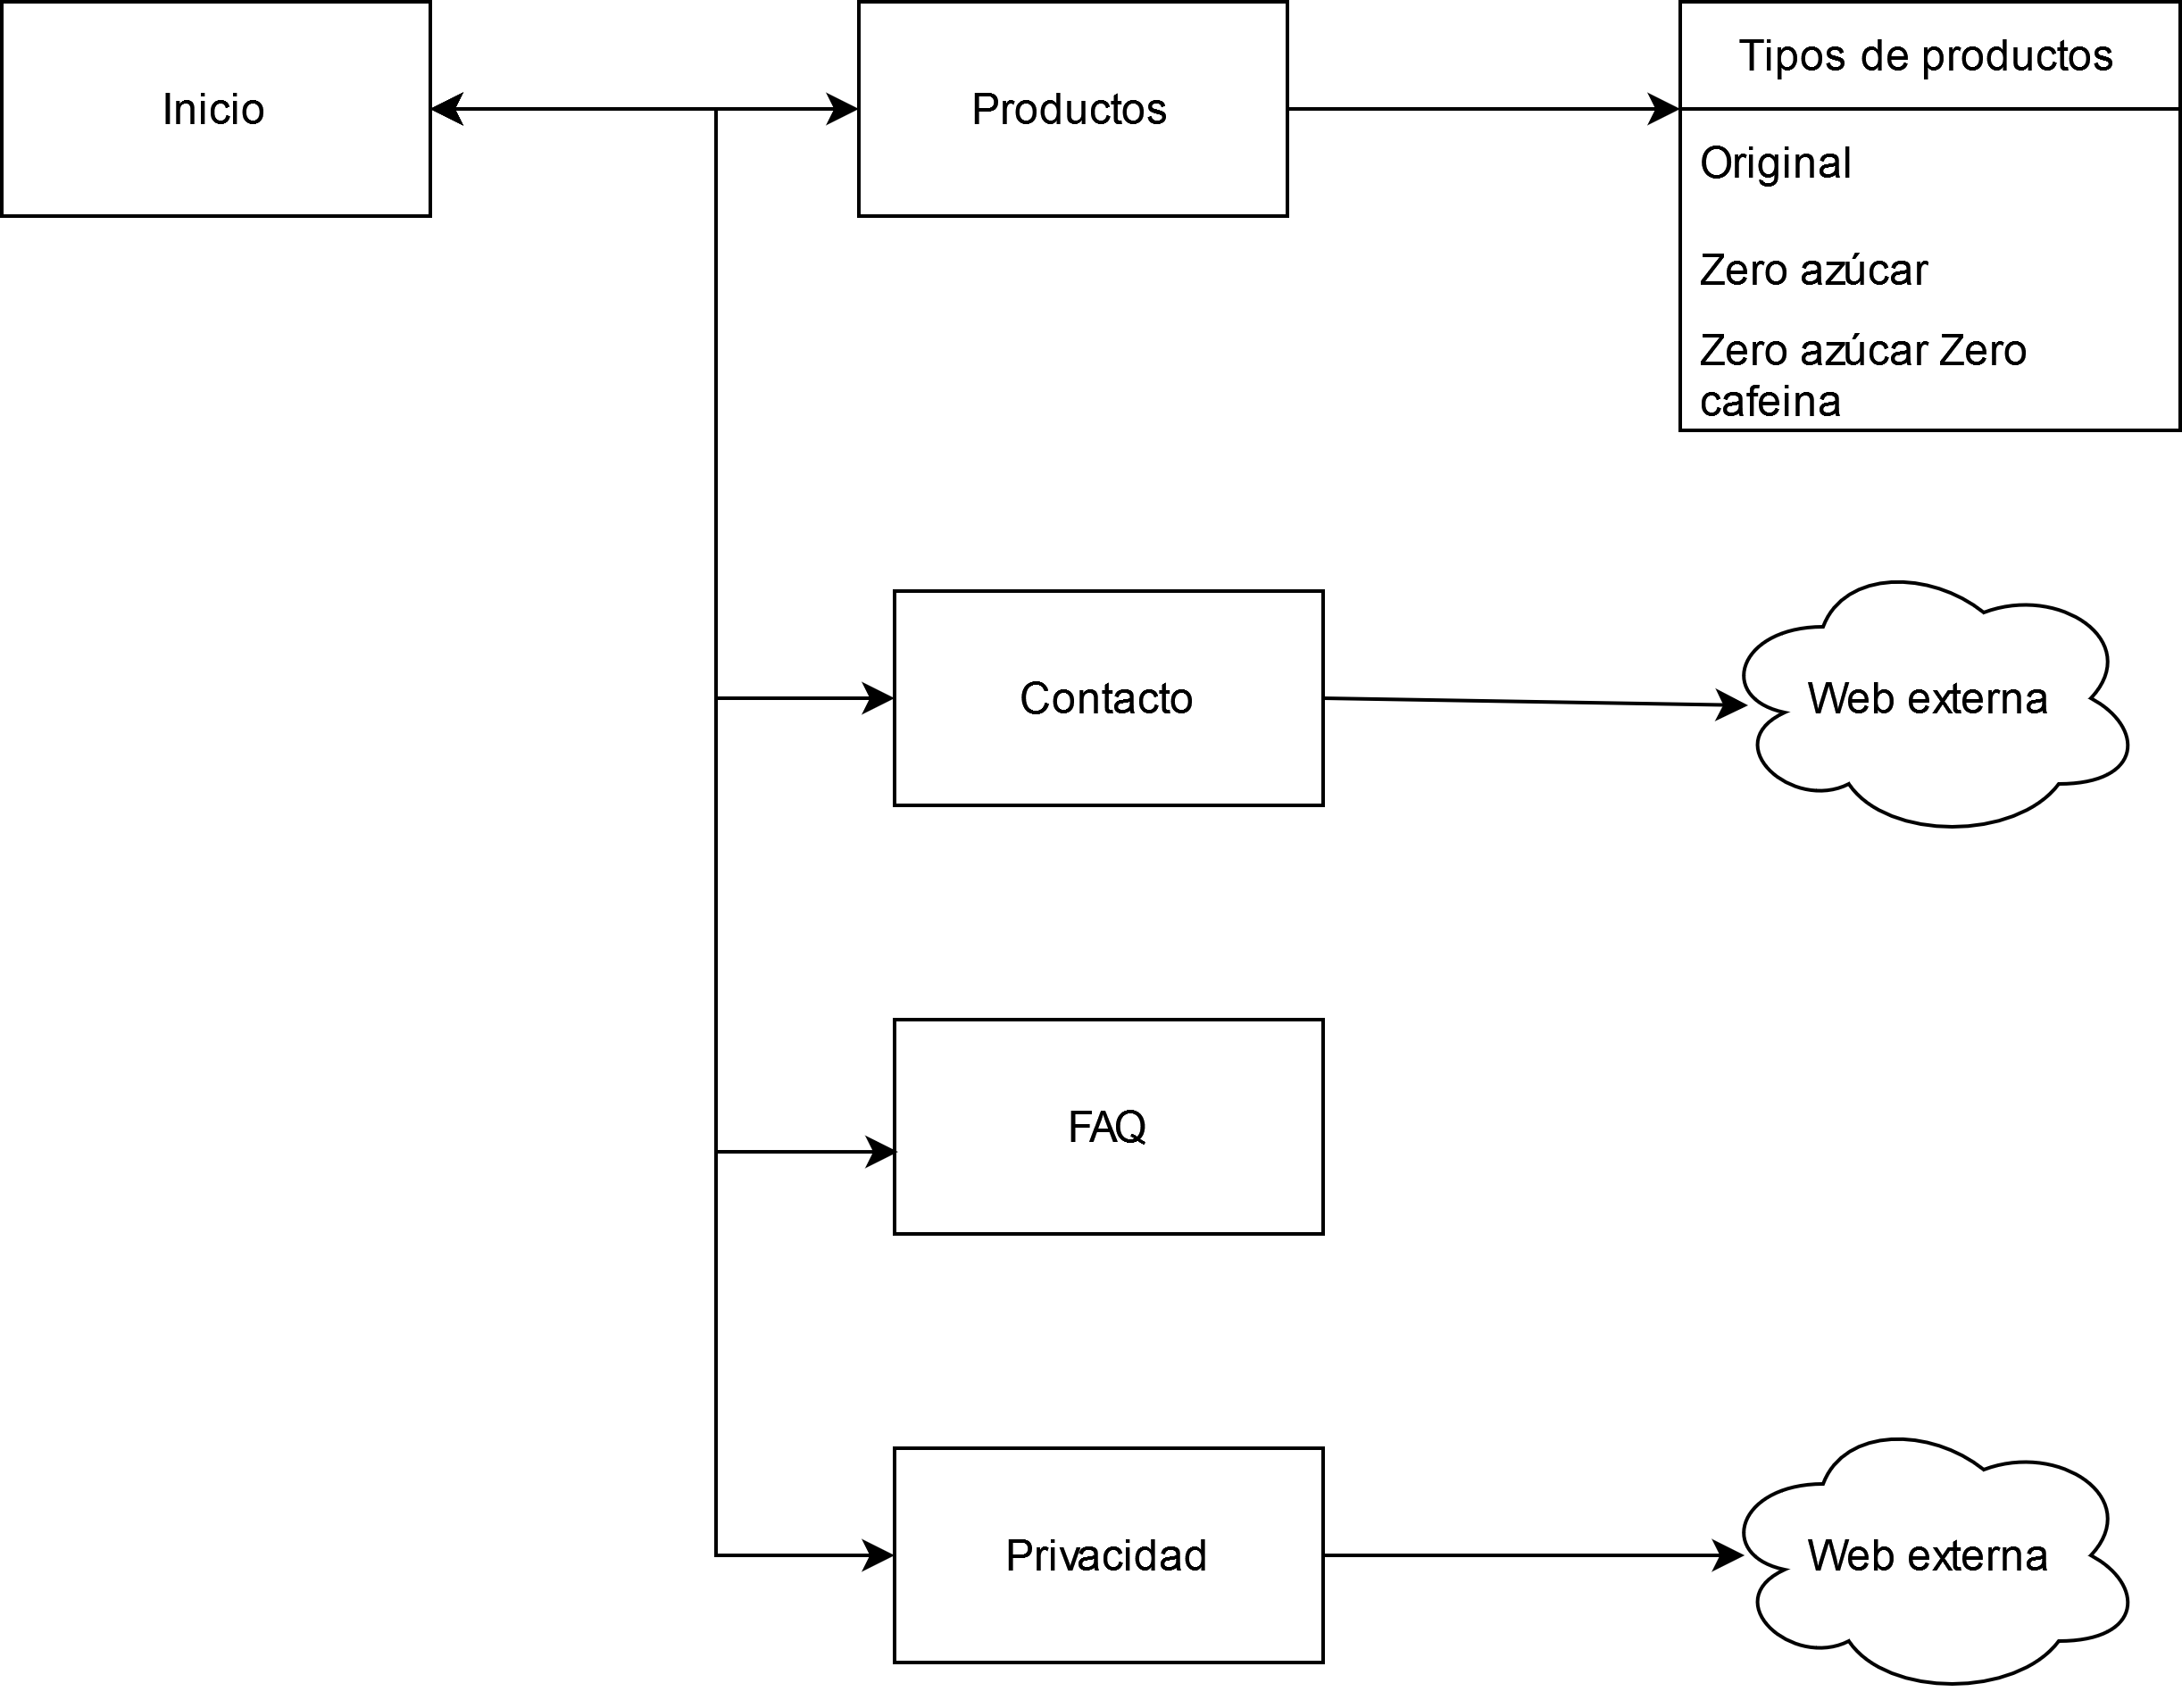

## Accede a las guías de estilo de los siguientes sitios web y haz una lista de los elementos comunes que reflejan.

### Escoge un elemento que salga definido en las tres y refléjalos.

La utilización de imágenes y como el uso de estas difieren por que las webs tienen diferentes funciones.

### Resalta, bajo tu punto de vista, la parte en la que hace más hincapié la guía de estilo y trata de explicar por qué crees que es así.

La guía de estilo de Wikipedia hace hincapié en la claridad y simplicidad del uso de imágenes y símbolos, para mantener la legibilidad y la accesibilidad de los artículos. La guía especifica que los símbolos no deben ser utilizados en el texto expositivo y que deben ser incluidos mediante plantillas para evitar la sobrecarga visual y facilitar la edición. Además, se resalta la importancia de evitar el uso de símbolos en listas y de incluir enlaces junto a los símbolos en cuadros informativos.

La guía de estilo de la UA hace un fuerte hincapié en la calidad y optimización de las imágenes. Esto es crucial para asegurar una experiencia de usuario positiva y eficiente. La guía especifica que las imágenes deben ser evaluadas en términos de calidad y tiempo de carga, y que deben ser optimizadas utilizando formatos adecuados y técnicas de compresión. Además, se enfatiza la importancia de proporcionar texto alternativo para elementos no textuales para mejorar la accesibilidad.

## Busca plantillas de diseño web HTLM5. De las que te gusten, encuentra 2 para descargar gratuitamente y otras 2 de pago.

En cuanto a plantillas gratuitas, he encontrado este repositorio de GitHub donde podemos encontrar una gran cantidad de plantillas con una licencia permisiva: <https://github.com/georgebrata/html-templates>

Para las de pago, he encontrado estas: <https://themeforest.net/item/optech-it-solutions-and-services-html5-template/53727183> <https://themeforest.net/item/inventive-multipurpose-business-html5-template/54180623>

## Ejercicio de diseño en grupos.

Diseño pedido:

Un porfolio web para un estudio de tatuaje

En el menú superior queremos las siguientes secciones:

* Sección tienda para piercings
* Sección de reservas con diferentes opciones para piercing o tatuaje
* Sección de porfolio (Tatuajes realizados por el artista)
* Sección obras de arte o diseños de tatuajes
* Sección sobre mí o sobre nosotros

Se busca que el menú esté integrado en un recuadro en el banner para que en el momento de hacer scroll se quede en una barra superior (similar al de zara)

En la página principal queremos un banner de tipo carrusel en la parte superior con texto

El logotipo tiene que estar presente en el menú

Debajo una zona de texto con presentación sobre el estudio de tatuajes, acompañada con una imagen al lateral

Bajo el banner una sección con los últimos tatuajes realizados, la sección puede tener 8 imágenes sin margen entre ellas, en la parte superior un texto en el que indique que son los últimos trabajos

En el footer incluir link al currículum e iconos de redes sociales

Diseño creado:

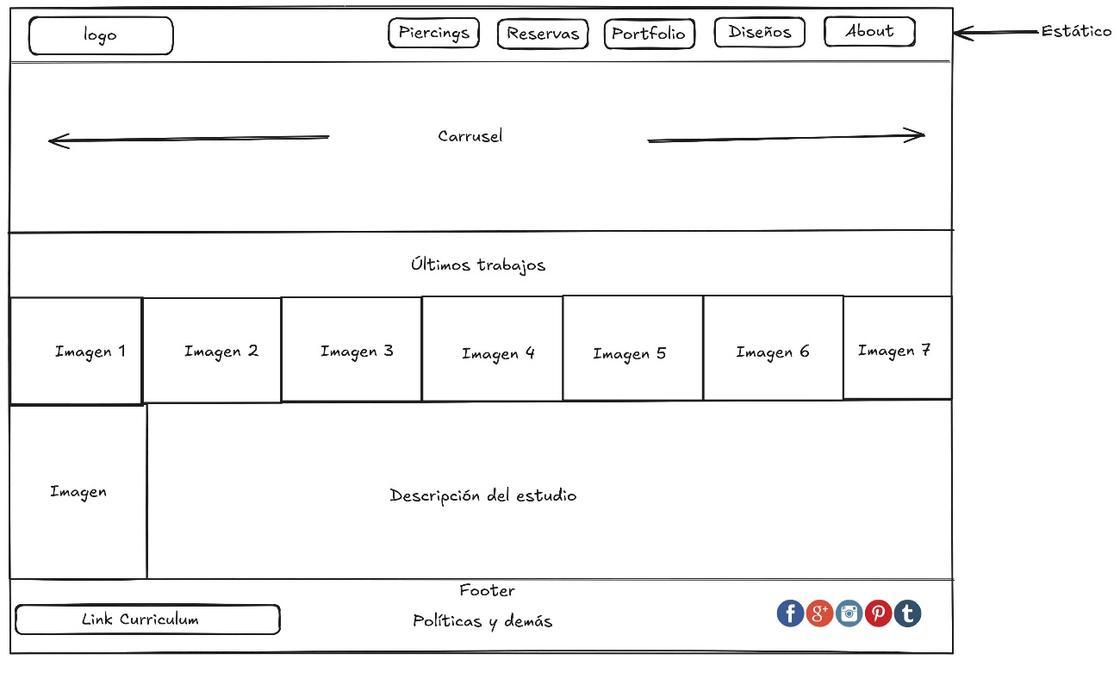

|  |
| --- |
|  |
|  |
|  |
| Iván Villagrasa Pérez  Técnico Superior en Desarrollo de Aplicaciones Web  Diseño de Interfaces Web  2024-2025 |